Feladatbank Projekt Feladat
Forrás / megrendelő: Iskolai belső
Záródolgozat: 1
Diákok: 3 fő
- Badó Benett Brendon
- Réczeg Dávid
- Papp Rebeka

Bevezetés:
A Feladatbank egy központi feladattár, amely segítségével egy tanár képes előre elkészített feladatokat tud pár kattintással közzétenni a tanulóival. Ez segít a tanórák elején a repetatív feladatközlést megelőzni, így több időt hagyva a tanításhoz.

Project célja:
- Gyors feladatmegosztás diákok számára a Google Classroom felületen keresztül
- Tanárok közötti egyszerű, közzétevésre kész feladatok megosztása
- Számtalan fájltípus feltöltése
- Egyszerű és letisztult kezelői felület

Technológiák:
- Backend: Node.js, Express
- Frontend: HTML, CSS, JavaScript, Bootstrap
- Adatbázis: MariaDB

Struktúra:
Böngésző alapú frontend. Felhasználói bevitel utáni backend hívás, ahol session-ben tárolt jog alapján biztosítja a megfelelő authentikálást. Ez után a backend az adatbázisból kér le / ír be adatokat. Adatok visszaküldése kerülnek a frontendre JSON formátumban, és egyértelműen a felhasználó tudtára juttatja az eredmény mivoltát.

Frontend:
Kisebb méretű, egyértelmű fájlokra bontott logika

Scriptek:
- globals.js → globális változók
- helpers.js → több helyen használt segítő funkciók
- cookie.js → sütikkel kapcsolatos műveletek
- templates.js → dom manipulálásra használt html sablonok gyűjteménye
- externals.js → külső könyvtárak használata (pl. slimselect)
- account.js → az aktív felhasználó fiókjának megjelenítése, módosítása
- pagination.js → lapozás, limit és offset módosítása
- filters.js → szűrés és rendezés kezelése
- stats.js → feladatokkal kapcsolatos statisztikák kezelése chart.js segítségével
- backup.js → adatbázis biztonsági mentése, visszatöltése
- segitseg/script.js → súgó logikája
- task_scripts/ → feladatokkal kapcsolatos műveletek gyűjtőhelye
  - load.js → megjelenítéssel kapcsolatos funkciók
  - modify.js → egy feladat szerkezetén való módosítás (pl. létrehozás, szerkesztés, törlés)
  - post.js → Classroom-ba való közzététel
  - share.js → másik tanárral való megosztás

Stílus fájlok:
A project frontend része legfőképp Bootstrap-et használ, viszont az egyediség érdekében jelentős részét felül írtuk saját stílusfájlokkal
- main.css → statikus stíluselemek, effektek, spacing, layout
- themes.css → világos és sötét témák színei

HTML fájlok:
- index.html → kezdőoldal,; fő feladata a regisztráció és bejelentkezés Google API segítségével
- passreset.html → kizárólagos feladata a jelszó módosítása
- hiba.html → fatális error esetén visszajelzést küld a felhasználónak, majd visszairányítjuk a bejelentkezési oldalra
- homepage.html → főoldal; mindent itt jelenítünk meg
- segitseg/sugo.html → súgó / gyakori kérdések felhasználók számára

Backend:
A rendszerezés a frontendel ellentétben minimális.
- server-config.json → a backend beállításait tartalmazza
- node.js → a fő backend fájl; legtöbb művelet itt található
- services/emailsend.js → felhasználó számára visszajelzésként használó email küldését végzi
- utils/ →
  - helpers.js → kisegítő funkciók vannak benne, amelyeket újrahasználunk
  - naplozo.js → egy funkciót tartalmaz, hogy az adatbázisban naplózzon
- config/ →
  - config.js → primitív fájl, csak felolvassa a server-config.json fájlt
  - db.js → az adatbázist konfigurálja, pool-t csinál, stb.
  - google.js → a google api könyvtárát konfigurálja
  - logging.js → a winston logger-t konfigurálja

Fontosabb endpointok
/SendFeladatok | POST | Felhasználó feladatinak megszerzése a szűrőknek és oldalszámnak megfelelően
/ment-feladat | POST | Egy feladat és alfeladatai létrehozását, módosítását és törlését végzi
/loginUser | POST | Felhasználó létezésének ellenőrzése, session létrehozása

Adatbázis:
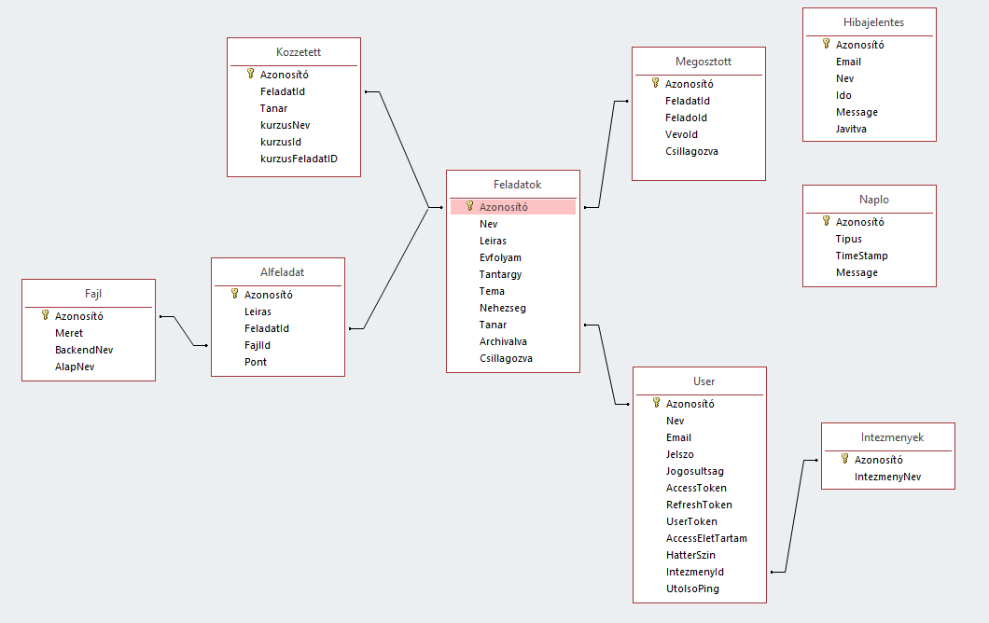

Biztonság:
Backenden végzett jogosultság ellenőrzés.
Minden felhasználó külön session-el rendelkezik.
Fájl méret limit.
SQL injection általi védelem.
Script injection biztos frontend struktúra.
Egyszerű input validáció.

Szerver konfigurálása:
A szerver problémamentes futtatásához Node.js “v20.15.0” verziójának használatát javasoljuk. A MariaDB szerver verziója “10.11.13” Ubuntu 24.04 LTS csomag.
Más verzióval is működhet a szerver, de ez nincsen tesztelve.
A szerver konfigurálásához található egy útmutató a projekt gyökérmappájában readme.txt néven.

Link jegyzék:
Az összes felhasznált könyvtár és erőforrás linkjei egy helyen
- https://nodejs.org/en
- https://getbootstrap.com/
- https://popper.js.org/docs/v2/
- https://codemirror.net/
- https://www.chartjs.org/
- https://jquery.com/
- https://flatpickr.js.org/
- https://slimselectjs.com/
- https://www.npmjs.com/package/express
- https://www.npmjs.com/package/googleapis
- https://www.npmjs.com/package/mysql
- https://www.npmjs.com/package/mime-types
- https://www.npmjs.com/package/node-cron
- https://www.npmjs.com/package/ansi-to-html
- https://www.npmjs.com/package/multer
- https://www.npmjs.com/package/js-md5
- https://www.npmjs.com/package/dotenv
- https://www.npmjs.com/package/winston

